L'électricité : Introduction

1. Découverte :

Aujourd’hui, nous ne nous rendons plus compte que l’électricité est une forme d’énergie très précieuse. Elle a été découverte à la fin du 18ème siècle ! Ses utilisations sont, depuis, de plus en plus nombreuses.

Essaye d’imaginer les modifications désagréables qu’apporterait une panne d’électricité dans une journée de ta vie d’étudiant. Note ces désagréments ci-dessous :

De plus si l’électricité n’existait pas, tu devrais également te passer de …
(Note à coté de chaque dessin a) le nom de l’objet représenté
b) ce qui deviendrait plus compliqué)



2. Les principaux effets du courant électrique :
a) L’effet ……………………………………………………… :

Que provoque l’électricité dans le fer à repasser, la cafetière, la lampe représentés ci-dessus ?

Le courant électrique provoque ………………………………………………………….. de toutes les
« matières » qu’il arrive à traverser. C’est ce qu’on appelle l’effet Joule.

Ce dégagement de ……………………………………… est variable. Dans le filament d’une lampe, le
dégagement de ……………………………………… entraîne une forte augmentation de la
température ( plus de 2500°C). Le filament émet alors une lumière vive.

b) L’effet ………………………………………………………. :

Que provoque le courant électrique dans la machine à lessiver, le batteur, l’aspirateur ?

Sais-tu que si on place une boussole près d’un fil parcouru par un courant électrique, elle
est perturbée (l’aiguille tourne sans arrêt).

C’est ce qu’on appelle l’effet ………………………………………………………….. du courant électrique.
Ce phénomène est utilisé dans les électro-aimants et les moteurs électriques.

c) L’effet ………………………………………………………. :

Lorsqu’on recharge des accumulateurs (batteries rechargeables), on fait circuler du courant électrique dans un liquide : on provoque une réaction chimique avec dégagement gazeux, dépôt d’un métal, ….

La même réaction en sens inverse produit l’électricité … et fait fonctionner ton GSM !

3. Qu’est-ce que l’électricité ?

L'électricité, c'est avant tout une histoire de charges.

Électrisation par frottement:
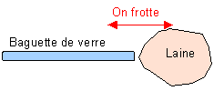 | 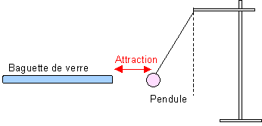
Une baguette de PVC frottée avec de la laine donne des résultats identiques.
Conclusion:
La règle a été électrisée par frottement.

Les deux sortes de charges électriques
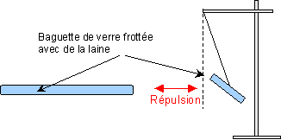
- Une baguette de verre chargée repousse une autre baguette de verre chargée.
- De même, une baguette de PVC chargée attire une baguette de verre chargée.
Interprétation:
- Il existe deux types de charges électriques (car les corps électrisés peuvent s'attirer ou se repousser).
- Deux corps qui portent des charges de même signe se repoussent.
- Deux corps qui portent des charges de signe différent s'attirent.

Il existe donc deux types de charges : les charges positives et les charges négatives.

Les charges de signe contraire s’attirent et celles de même signe se repoussent.
Toute matière contient des charges. Lorsqu'un corps possède autant de charges positives que négatives, on dit qu'il est neutre.

L'électricité décrit l'ensemble des phénomènes causés par les charges.
On peut aussi essayer de comprendre l'électricité en scrutant la matière à une échelle microscopique, celle de l'atome.

Au centre de chaque atome, on trouve un noyau qui contient des particules appelées protons dont la charge est positive. Autour de ce noyau, tournoie un nuage d'électrons chargés négativement.

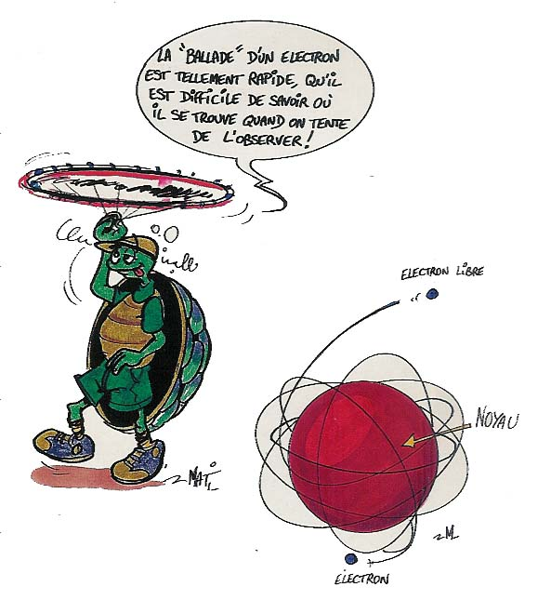
Les protons et les électrons s'attirent, c'est ce qui maintient ces derniers dans le giron du noyau. Les électrons les plus faiblement liés sont susceptibles de sortir de cette " sphère d'influence ". Ils se déplacent alors dans la matière, se regroupent dans une direction privilégiée et peuvent parfois sauter jusqu'à l'atome voisin. La charge ou la répartition de charges du corps est alors modifiée.

C'est ce déplacement de charges que nous nommons l'électricité....

Si tous les atomes ont des électrons, ils ne conduisent pas tous le courant électrique. On appelle isolants les matières qui ne conduisent pas l’électricité, comme le plastique, le verre, l’air. Et conducteurs celles qui la conduisent, comme l’or, le cuivre, le fer, l’aluminium et les autres métaux (voir cours de 2ème et chimie 3ème).

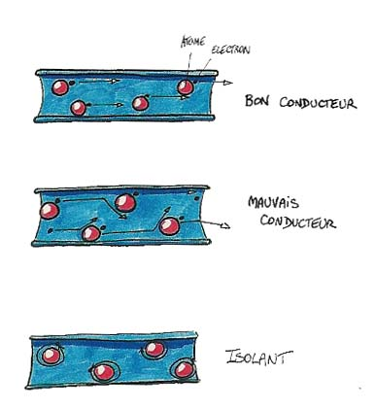
Certains conducteurs sont moins bons que d’autres, le courant rencontrant alors de nombreux obstacles à son passage. Ce sont par exemple le graphite (mine de crayon) et l’eau sale (l’eau pure est un isolant).

4. Caractéristiques du circuit électrique : les rudiments d'un circuit électrique
1. Quels sont les constituants de base d'un circuit électrique?
2. Qu'est-ce qui se déplace (qui est en mouvement) dans les fils d'un circuit électrique?

3. Utilise l'analogie du snowboard et réponds à ces questions:
Qu'est-ce que le courant électrique?

Qu'est-ce que la tension électrique?

Qu'est-ce que la résistance électrique?

4. Comment appelle-t-on l'instrument qui sert à mesurer:
le courant électrique?

la différence de potentiel?

la résistance?
5. Que représente un débit d'électrons?
6. Quelle montagne générera la plus grande différence de potentiel?

7. Quelle est l'unité conventionnelle:
du courant électrique?
de la tension?
de la résistance?
8. Si tu mesures une tension nulle entre deux points du circuit, que peux-tu affirmer au sujet du déplacement des électrons dans le circuit?
Pourquoi en est-il ainsi?
9. Comme la température extérieure a une influence sur la qualité d'une piste de snowboard, penses-tu que la température des composantes d'un circuit électrique a une influence sur la qualité du déplacement des électrons?
10. Quel rôle joue la source de courant (une pile par exemple) dans un circuit électrique? Autrement dit, quelle influence a-t-elle sur les électrons?
11. Tu as une petite pile ronde devant toi sur laquelle est inscrit 1,5 V. 
Que signifie ce nombre?
12. Quel est l'effet d'une grande quantité d'obstacles sur la vitesse des planchistes dans une descente en snowboard?
13. Dans une pente, est-ce possible qu'un planchiste change soudainement de direction et qu'il «glisse» jusqu'en haut de la montagne? Explique pourquoi.

14. Cela dit, est-il possible qu'un électron se déplace dans le sens contraire des autres électrons dans un circuit électrique?

15. Quel est l'effet d'une résistance élevée sur le mouvement des électrons dans un circuit électrique?

Circuits montés en série et en parallèle
16. Comment sont reliés les éléments dans un circuit monté en série?

17. Dans une piste unique, quel effet aurait un «bouchon de circulation» sur les snowboarders?

18. Si on coupe un fil dans un circuit monté en série, le courant continuera-t-il de circuler dans celui-ci?

19. Un copain et toi descendez dans une piste à deux embranchements. À la jonction, vous vous séparez. Un peu plus loin, ton copain tombe dans la piste. Cette chute aura-t-elle une influence sur ta descente? Explique ta réponse.

20. Dans un circuit monté en parallèle, si on coupe une branche du circuit, le courant circulera-t-il dans les autres branches?

21. Selon toi, dans un circuit monté en parallèle, le courant est-il le même partout?

Qu'en est-il pour un circuit monté en série?
22. Dans un circuit monté en série, la différence de potentiel entre deux points est-elle la même partout dans le circuit?

23. Tu regardes deux pistes indépendantes l'une de l'autre. Dans la première, il y a beaucoup d'obstacles et la dénivellation entre deux points est très grande. Dans la seconde piste, il y a très peu d'obstacles et la dénivellation entre deux points est très faible. Peut-on dire que ces deux pistes ont le même effet sur le débit des snowboarders? Pourquoi?

24. Selon toi, dans un circuit à deux branches montées en parallèle, les tensions mesurées dans chaque branche sont-elles égales?

25. Dans un circuit monté en série, la résistance a-t-elle une influence sur la différence de potentiel?

26. Selon toi, existe-t-il des circuits montés à la fois en série et en parallèle?
27. Dans le texte que tu viens de lire, l'auteur a utilisé le modèle analogique du snowboard pour te présenter les circuits électriques. Saurais-tu imaginer un autre modèle? Quel est-il?

28. Complète le tableau.
Élément du circuit | Analogie utilisée
Circuit électrique | Station de ski
Pile
Électron
Courant électrique
Potentiel électrique
Différence de potentiel (tension)
Résistance électrique
Circuit en série
Circuit en parallèle

Snowboard et circuits électriques

Je me suis creusée la tête pour trouver un moyen de vous présenter, d’une façon simple, les éléments de base du circuit électrique. J’ai découvert qu’en t’initiant virtuellement au snowboard, je pouvais te faire découvrir les rudiments des circuits électriques. Pas mal, non !

Un circuit électrique, qu’est-ce que c’est ?

Tout d’abord, lorsque tu veux te payer une descente excitante en snowboard, tu dois avoir au minimum une piste, un remonte-pente et certains obstacles dans la piste pour rendre ta descente plus électrisante !

Ainsi, tu as un trajet de snowboard qui te permet de faire autant de descentes que tu le veux. De la même façon, un circuit électrique est un trajet constitué d’au moins un fil conducteur, une source de courant (une pile par exemple) et d’éléments qu’on peut y brancher (comme une ampoule).
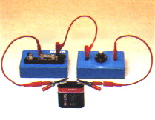
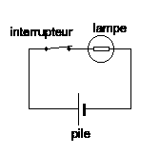
Un circuit est en quelque sorte une piste de ski où des électrons libres, les utilisateurs du circuit, circulent selon des règles précises.

Que se passe-t-il dans un circuit électrique ?

Le courant électrique du circuit et le débit de snowboarders sur la piste.

Par une belle journée de février, pendant que tu te relèves d’une chute au milieu de ta piste préférée, tu observes un phénomène étonnant. Pendant environ cinq secondes, une dizaine de planchistes passent à côté de toi à toute vitesse. Tu réalises alors que si tu voulais connaître le débit de snowboarders sur cette piste, tu n’aurais qu’à compter le nombre de gens qui passent devant toi à chaque seconde.

Tu constates alors que si la piste était un fil conducteur et que les snowboarders étaient des électrons libres, tu pourrais refaire la même expérience et calculer le nombre d’électrons qui passent en un point précis du fil à chaque seconde. Le débit d’électrons dans le fil conducteur est ce que l’on appelle courant électrique. L’unité conventionnelle du courant électrique est l’ampère.

Maintenant, tu commences à être capable de mieux te représenter ce qu’est un circuit électrique et le courant circulant dans celui-ci. Ta découverte du courant électrique t’amène cependant à te poser d’autres questions. Sur une piste, pourquoi un snowboarder avance-t-il sans fournir d’effort ? En se laissant aller, pourrait-il avancer s’il se trouvait sur un parcours parfaitement horizontal ? Sur une piste, comment pourrais-tu savoir si le débit de planchistes est élevé ou faible ?

La différence de potentiel dans le circuit et la différence de hauteur entre deux points de la piste.
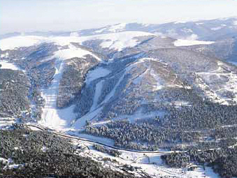
Toujours par cette journée ensoleillée de février, tu t’arrêtes au bas de la pente pour te reposer un peu et tu regardes l’allure de deux pistes distinctes. Avec cette vue d’ensemble, tu constate que, bien que les deux pistes se rejoignent en bas de la montagne au même endroit, le départ de la piste de droite est beaucoup plus haut que celui de la piste de gauche. Selon ton estimation, une centaine de mètres de hauteur sépare le départ de chaque piste.

Tu te demandes alors si la différence de hauteur entre le point de départ et le point d’arrivée d’une piste aura une influence sur le débit des snowboarders de cette piste.

Partons de la situation où tu te trouves au sommet d’une montagne, debout sur ta planche et au bout d’une piste de ski parfaitement horizontale. Pourrais-tu te rendre à l’autre bout si tu te laisses aller ? Non et sais-tu pourquoi ? Parce qu’il n’y a pas de différence de hauteur entre le point où tu te trouves et l’autre bout de la piste. Imaginons maintenant que tu sois au point le plus élevé d’une piste qui est assez inclinée. En ne fournissant aucun effort, pourrais-tu te rendre à l’autre bout qui se trouve plus bas ? Bien sûr que oui !

Or, tu commences à te douter qu’il doit bien y avoir, dans un circuit électrique, une équivalence à la différence de hauteur sur une piste de ski. Tu as parfaitement raison et c’est ce qu’on appelle la différence de potentiel.

La différence de potentiel dans un circuit électrique est ce qui engendre le courant. Par exemple, en laboratoire, si on mesure une différence de potentiel non nulle entre deux points d’un circuit électrique, alors on peut affirmer qu’il y a présence d’un courant électrique dans le circuit. C’est un indice que les électrons se déplacent. Parallèlement, on pourrait affirmer qu’un planchiste qui se trouve sur une piste inclinée sera inévitablement attiré vers le bas de la montagne s’il se trouve au sommet de celle-ci. On appelle habituellement tension électrique, la différence de potentiel dans un circuit électrique. L’unité utilisée pour exprimer la tension est le volt.

Maintenant, tu connais ce que sont le courant électrique et la tension électrique d’un circuit. Cela dit, serais-tu capable de me dire à quoi sert une pile dans un circuit électrique ?

La pile du circuit électrique et le remonte-pente de la piste.

Lorsque tu arrives à la station de ski le matin, quelle est l’action essentielle que tu dois poser pour descendre dans une piste ? Il faut absolument que tu prennes le remonte-pente sans quoi, tu ne pourras jamais t’éclater à dévaler une pente ! Tu me diras que cela est bien évident, car tout le monde sait que pour descendre une piste, il faut d’abord monter au sommet de celle-ci. En effet, tu as raison. Le rôle du remonte-pente est de t’amener, sans que tu fasses d’effort, dans une situation où il te sera possible de descendre une piste. Mais après ta première descente, que dois-tu faire lorsque tu es revenu au point le plus bas de la piste et que tu veux continuer à faire du snowboard ? Reprendre le remonte-pente, évidemment !

Dans un circuit électrique, la pile joue le même rôle pour les électrons que le remonte-pente pour toi ! Celle-ci amène les électrons dans un état où ils peuvent ensuite engendrer un courant électrique, c’est-à-dire « dévaler » dans le circuit à cause d’une différence de potentiel. Pour te donner un exemple, une pile de 9 volts signifie que cette pile peut prendre un électron qui a un potentiel de zéro volt et l’amener ensuite dans un état où il aura un potentiel de 9 volts.

Une fois ce potentiel élevé atteint, l’électron peut ensuite « descendre » dans le circuit. Exactement comme toi lorsque, à la hâte, tu quittes le siège du remonte-pente pour aller glisser sur un piste poudreuse !

Tu as sûrement aussi remarqué qu’au centre de ski, plusieurs pistes de niveaux différents s’offrent à toi. Pourquoi une piste est-elle plus facile qu’une autre ? Serait-ce à cause du nombre d’obstacles dans cette piste ? Du nombre de bosses ? De l’inclinaison de la piste ?

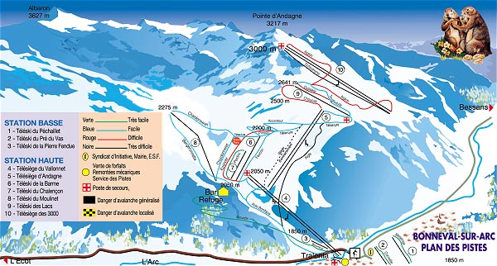

La résistance dans le circuit et un obstacle dans une piste.

Puisque tes amis et toi aimez beaucoup les sensations fortes, vous décidez de faire une descente sur la piste qui contient le plus de bosses. Or, pendant que tu la dévales en zigzag, tu remarques que tous les snowboarders et les skieurs descendent très lentement, tout comme toi d’ailleurs ! Une fois en bas, tu comprends la raison pour laquelle les utilisateurs de cette piste ne descendent pas rapidement : il y a trop d’obstacles !


En regardant alors l’ensemble des pistes de la montagne, tu constates que le débit de snowboarders le plus faible est dans les pistes présentant le plus de bosses. Autrement dit, moins les obstacles dans la piste sont nombreux, plus le débit des snowboarders est grand. Est-ce que les électrons peuvent aussi être freinés de la sorte dans un circuit électrique ? Mais bien sûr que oui ! Cette opposition à la circulation des électrons dans un circuit s’appelle la résistance électrique.

Comme des snowboarders qui rencontrent une série d’obstacles dans une piste, les électrons sont ralentis lorsqu’ils rencontrent un élément du circuit qui présente une grande résistance à leur déplacement. Une résistance est un exemple d’élément d’un circuit qui offre une résistance électrique. Par convention, l’unité de résistance électrique est l’Ohm.

Tu connais maintenant les points fondamentaux d’un circuit. Un circuit simple peut être constitué d’une pile, d’une résistance et de fils qui relient chaque élément les uns aux autres. Une question te vient alors en tête à ce moment-ci : existe-t-il différents types de circuits ?

Un circuit monté en série et une station de ski à piste unique

Imaginons que tu te rends dans uns station de ski à piste unique. Les snowboarders comme toi aiment beaucoup cette station, car même si elle n’offre qu’une piste, celle-ci contient beaucoup de bosses ! En fait, elle est très amusante, car au tout début de la descente, de nombreuses bosses s’étalent environ sur une soixantaine de mètres. Ensuite, la piste devient très plane sur une distance d’environ 100 mètres. Un peu plus loin, un second amoncellement de neige s’étale sur environ 100 mètres. Finalement, le reste de la piste est très plat jusqu’au bas de la montagne. Si tu veux descendre cette piste, tu n’as pas le choix ! Tu dois franchir les deux groupes de bosses, peu importe la façon dont tu descendras celle-ci.


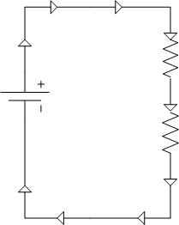

Si tu es capable de t’imaginer cette situation, tu comprendras alors ce qu’est un circuit électrique monté en série. En effet, un tel circuit fait référence à des éléments branchés un à la suite de l’autre. Les électrons qui circulent dans celui-ci passent obligatoirement par chacune des composantes du circuit.

Par exemple, notre station de ski unique contenant deux groupes de bosses serait un circuit dans lequel nous comptons deux résistances différentes reliées par un fil. Les électrons qui partent de la pile doivent absolument passer par chaque résistance avant de revenir à la pile.

Pas mal, hein ! Je suis certaine que tu dois maintenant te demander s’il existe un type de circuit dans lequel les électrons ont le choix de passer par plusieurs chemins. D’après toi ?

Un circuit monté en parallèle et une station de ski à deux pistes adjacentes.

Supposons que tu as trouvé un centre de ski où une piste se dédouble en un endroit pour former deux pistes parallèles. Un peu avant le bas de la pente, avant la fin de celle-ci, les deux pistes se rejoignent pour ne former à nouveau qu’une seule piste. Tu vois ? D’en bas, avant de prendre le remonte-pente, tu regardes le comportement des snowboarders pour observer le débit de ceux-ci dans chaque branche de la double piste. A ton grand étonnement, tu constates que dans la branche de gauche, le débit est très lent alors que dans celle de droite, il est beaucoup plus élevé.

Aussi, à l’embranchement, tu remarques que le débit des planchistes redevient le même qu’en haut de la piste, avant que celle-ci ne se sépare en deux ! Pour comprendre ce qui se passe et en avoir le cœur net, tu décides alors de prendre le remonte-pente et de faire chacun des trajets, un après l’autre.

Une fois les deux trajets parcourus, tu comprends la raison de la différence des débits de chaque branche de la piste. Celle de gauche est remplie de bosses et de trous qui ralentissent les skieurs et les snowboarders. Pour ce qui est de la branche de droite, elle ne contient presque pas d’obstacles et les snowboarders s’en donnent à cœur joie à pleine vitesse ! Finalement, tu as bel et bien constaté que le débit des snowboarders, lorsque les deux parties parallèles de la piste se rejoignent, est le même qu’au sommet de la piste

5. Synthèse :

Nature du courant
Entre les deux bornes d'une pile existe continuellement une différence de densité des électrons libres: La borne négative possède une concentration d'électrons plus forte que la normale tandis que la borne positive est déficitaire en électrons.
Si un circuit électrique est relié à la pile, les électrons libres du circuit sont attirés par la borne positive, repoussés par la borne négative de la pile.
Ils circulent de la borne moins vers la borne plus à l'extérieur du générateur.
C’est la différence de potentiel (ou tension électrique) qui existe entre les bornes .

Ampère (A)
Ampère a été un des pères fondateurs de l'électromagnétisme.
La science reconnaissante a donné son nom à l'unité de mesure de l'intensité du courant, c'est-à-dire le débit d'électrons qui parcourt un circuit électrique.

Quand l’électricité passe par un fil conducteur fin, il y peu d’électrons qui peuvent circuler et donc l’intensité est plus faible. Plus le fil est gros, plus l’intensité est forte.

Joule (J)
James Joule (1818-1889) étudia les relations entre chaleur, électricité et travail mécanique. Il établit le concept d'énergie dont une unité est le Joule.

Ohm (W)
Georg Ohm établit en 1826 une loi qui indique que la tension aux bornes d'un conducteur est égale au produit de l'intensité du courant le traversant par sa résistance.
En mémoire de cette découverte, on nommera Ohm l'unité de mesure de la résistance d'un matériau.

Plus un fil est fin, plus il résiste au passage des électrons et donc du courant.
Un court-circuit survient quand un fil de faible résistance laisse tout seul passer un courant de forte intensité.

Volt (V)
Le Volt a été baptisé ainsi en l’honneur de Volta, l'inventeur de la pile électrique.
Il constitue l'unité de mesure de la tension (ou voltage), quantité dont dépend directement la poussée ou force à laquelle est soumis l'électron dans un circuit.

Watt (W) et Wattheure (Wh)
Du nom de l'inventeur de la machine à condenseur, version améliorée du moteur à vapeur. Le Watt est l'unité de mesure de la puissance, c'est à dire l'unité qui sert à mesurer l'énergie électrique fournie en une seconde. C'est ce qu'on appelle la puissance.
Un four à micro-ondes consomme en moyenne 800W et une ampoule 40W. Les factures d'électricité donnent une consommation d'énergie en kilowatt-heure (Wh). 1 kWh équivaut à la quantité d'énergie consommée par un appareil électrique d'une puissance de 1 000 W fonctionnant pendant une heure.

6. Exercices :

1. Une friteuse de 2000W qui fonctionne pendant 1h30 consomme quelle puissance ?

2. Calcule la quantité d’énergie utilisée par un fer à repasser si on l’utilise pendant 2h30.
Fer cavatouseul 5000
220-240V
1800W

3. En Belgique 1 kWh coûte environ 0,16 euros (de jour).
Le compteur électrique de la maison enregistre les kW consommés. Il figurent sur la
facture et permettent de calculer le montant à facturer.

Que coûte les 2h30 de repassage de l’exercice précédent ?

Sur un an, mon compteur électrique a comptabilisé 4700 kWh.
Que vais-je devoir payer ?

7. Installations domestiques :
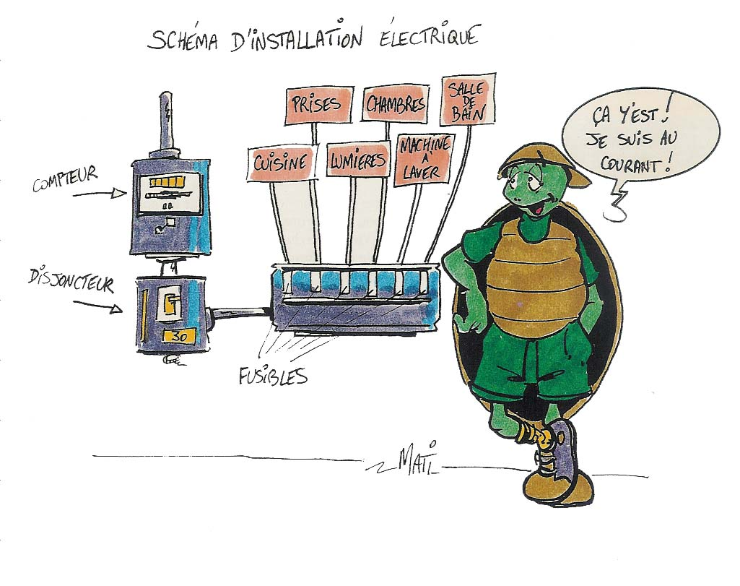

Le compteur d’une installation électrique est un appareil qui enregistre la consommation d’électricité. Celle-ci se mesure en ………………………………………………………………….

Le disjoncteur est le « gardien » de l’installation électrique. Il coupe le courant à la moindre anomalie, pour éviter les feux dûs à un court-circuit. C’est un interrupteur automatique qui réagit quand l’intensité du courant qu’il reçoit est plus grande que celle pour laquelle il a été construit. On le remet en fonction en appuyant simplement sur le bouton.

Comment protéger les installations ?
Le disjoncteur est une bonne protection de l'installation générale notamment en cas de court-circuit.
Les installations électriques possèdent également un système de protection différenciée : les fusibles, encore appelés les plombs. Ce sont des portions de circuit qui fondent pour une valeur précise de l'intensité du courant, valeur adaptée aux appareils qu'ils protègent. Dans les installations domestiques, les fusibles sont placés sur le fil de phase. Ils sont souvent regroupés en un tableau près du disjoncteur.
Outre ces appareils essentiels à la sécurité d'une installation électrique, il existe certaines précautions à respecter :
- ne pas alimenter trop d'appareils sur une même prise. En effet, la somme des intensités demandées par les appareils peut conduire à un échauffement dangereux,
- ne pas laisser la possibilité aux enfants d'introduire des objets métalliques dans les bornes d'une prise,
- ne pas brancher un jouet électrique directement sur le secteur,
- vérifier l'état des cordons d'alimentation (éviter les fils dénudés) et des contacts électriques,
- ne pas remplacer un fusible défectueux par un autre de plus grande valeur ou par un morceau métallique non calibré.
Le texte qui suit explicite les notions ainsi que les mesures de sécurité à prendre.
 | En général, les piles ou les accumulateurs ne présentent aucun danger. En revanche, en utilisant le courant électrique dans les installations domestiques, on s'expose à deux risques majeurs : l'électrocution et la surintensité.

Qu'est-ce que l'électrocution ?
Le corps humain n'est pas un bon conducteur de l’électricité mais dans certaines circonstances, il l'est suffisamment pour qu’un courant le traverse. Si l’intensité d’un courant atteint 20mA, (soit dix fois moins que l’intensité nécessaire pour faire briller une lampe de poche) il y a déjà danger. Mais le danger n’est réel que si la tension dépasse le seuil de sécurité de 24V, que le contact électrique est maintenu et que le circuit est fermé (donc que le courant circule)
Lorsque la tension est plus élevée, par exemple à la sortie du secteur (en Belgique, cette tension est fixée à 220V), le risque n'est que plus grand.
Il existe plusieurs niveaux d'électrocution : la contraction locale des muscles, la contraction des muscles respiratoires avec risque d'asphyxie, la fibrillation du coeur qui peut provoquer l'arrêt de la circulation sanguine.
On peut craindre plusieurs cas de figure : une personne peut être électrocutée si elle touche les deux fils dénudés ou les deux bornes d'un appareil. Son corps devient alors un élément du circuit électrique et est traversé par le courant. Mais, l'électrocution guette également la personne qui touche le seul fil de phase et qui est en contact avec la terre.
Enfin une dernière possibilité d'électrocution guette celui qui touchera la carrosserie métallique d'un appareil présentant un défaut d’isolation de son circuit électrique et n'ayant pas été relié à la terre.

Comment se protéger ?
Des précautions simples à respecter (ou à faire respecter) doivent permettre d’éviter tout risque d'électrocution :
- ne jamais utiliser un appareil lorsqu'une partie est ou peut être en contact avec de l'eau (proscrire l'utilisation du sèche cheveux, du rasoir électrique ou du téléphone dans la baignoire !),
- ne jamais tenter de réparer un appareil électrique sans lavoir débranché ou sans avoir coupé le courant au préalable,
- s'assurer du bon état des cordons d'alimentation des appareils et éviter de les débrancher en tirant sur le fil,
- installer des prises de sécurité ou des cache-prises pour protéger les enfants,
- éviter les rallonges électriques,
- respecter les consignes d'installation prescrites par Electricité de France : mise à la terre des châssis métalliques des gros appareils ménagers (fiche de terre), avoir un disjoncteur différentiel en tête de l'installation.

Qu'est ce que la surintensité ?
Un conducteur dans un circuit fermé peut laisser passer sans dommage un courant électrique qui dépend de sa section. Si l'intensité de ce courant est trop élevée, le conducteur s'échauffe et sa gaine isolante peut s'enflammer et provoquer un incendie.

Dans une installation électrique, il y a des fusibles : qu'est-ce qu'un fusible et quel est son rôle?

Un fusible est un petit morceau de conducteur qui a la propriété de chauffer puis de fondre bien avant les autres éléments du circuit électrique. Il est placé dans un circuit pour le protéger des courants trop importants. En effet, il fait partie du circuit et donc de la boucle fermée. Quand le courant est trop important, le fusible chauffe puis fond : le circuit est alors coupé et il n'y a plus du tout d'électricité qui circule dans le circuit. Le fusible est choisi de telle sorte qu'il fonde avant que les différents appareils de l'installation électrique chauffent suffisamment pour qu'ils se détériorent ; ainsi, en fondant, il protège tous les appareils.

8.Décharges électriques :

Lorsque deux corps, fortement chargés de signes contraires, sont séparés par un isolant (gaz), une décharge peut se produire entre les deux corps: On observe une étincelle due au passage des charges électriques à travers l'isolant.

Les dangers de la foudre
Chaque année en Belgique la foudre provoque la mort de plusieurs dizaines de personnes et d’animaux. Elle est aussi responsable d’incendies et d'un nombre important de dégâts divers sur les matériels électriques et électroniques.
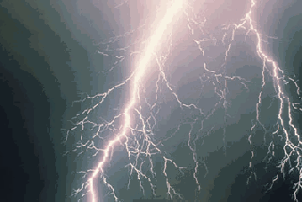
L'orage
Les nuages orageux (cumulo-nimbus) sont des masses de plusieurs milliers de tonnes d'eau. Ils se forment dans des conditions particulières d'humidité et de température (journée chaude et humide par exemple). Si la base du nuage se trouve entre 1 et 3 km, le sommet peut dépasser 10km d'altitude. Il existe ainsi entre la base et le sommet du nuage de fortes différences de température qui provoquent des courants de convection. Ces courants d'air ascendants entraînent les particules les plus légères qui s'élèvent, se transforment en glace et se chargent positivement, tandis que les particules plus lourdes descendent et se retrouvent en bas sous forme liquide; elles sont chargées négativement.
Le bas du nuage, chargé négativement, repousse les charges négatives du sol qui se trouve ainsi chargé positivement par influence. La tension entre un nuage et le sol ou entre deux nuages peut atteindre plusieurs dizaines de millions de volts.
En temps normal, la terre est chargée négativement et la haute atmosphère positivement.

Schéma :

Le champ électrique en résultant est de l'ordre de 100V/m. Lors d'un orage ce champ s'inverse et prend des valeurs voisines de 15 à 20 kV/m. Le seuil de conduction de l'air est atteint. L'éclair va jaillir.
Benjamin Franklin (1706-1790) étudia ces phénomènes au péril de sa vie en lançant des cerfs-volants dans les nuages orageux. L'inconscient s'amusait à faire jaillir des étincelles en approchant le doigt d'une clé accrochée au fil du cerf-volant.
Certains de ses disciples en sont morts.

La foudre
Avant que l'éclair ne jaillise, il est possible de voir une lueur violacée au voisinage d'objet pointus. Il s'agit du feu de Saint Elme bien connu autrefois dans la marine à voile.
La décharge entre nuage et sol comprend deux phases:
Au cours de la première phase, les charges négatives descendent vers le sol par bonds successifs, ce sont les "traceurs". Sur leur passage se forme un canal d'air ionisé. Des amorces de décharges ascendantes prennent naissance à partir des points les plus exposés (pointes, clochers, sommet des arbres...) à la rencontre des traceurs.  Lorsque la liaison est établie, le canal d'air ionisé est traversé par le courant de décharge principal.  Dans la photo ci-contre, on voit deux décharges principales et plusieurs traceurs. | 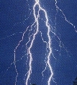
Les effets de la foudre
L'air ionisé produit une lumière intense: l'éclair. Le courant de décharge est très élevé (l'intensité peut varier de 1 kA à 100 kA). Sur son passage, l'air s'échauffe et se dilate brutalement, ce qui provoque une onde de choc: le tonnerre.
Lorsque la foudre tombe sur un bâtiment, le courant intense qui s'écoule dans la terre peut traverser les charpentes et les parties conductrices en provoquant un échauffement intense voire un incendie.

Lorsque la foudre frappe un arbre, pendant que le courant s'écoule dans le sol il existe aux alentours une tension suffisante pour électrocuter un homme ou un animal. Un animal a quatre pattes est d'ailleurs plus en danger qu'un homme aux pieds joints car le courant qui traverse le corps est plus important si les contacts avec le sol sont plus espacés.
Le courant de décharge produit un rayonnement électromagnétique qui peut induire des tensions élevées dans des circuits situés dans le voisinage. On déplore ainsi la destruction de nombreux appareils électriques et électroniques.

Protections et précautions
Le "paratonnerre"
Pour la protection des bâtiments, Benjamin Franklin a inventé, en 1779, le "paratonnerre" (il devrait s'appeler plutôt "parafoudre"). Une pointe métallique est placée au sommet du bâtiment. Il est relié à la terre par un câble suffisamment gros pour permettre l'écoulement du courant de décharge.
L'inconvénient du dispositif est qu'il "attire" la foudre.
On peut protéger le réseau électrique par un fil tendu au-dessus des lignes aériennes ou par des éclateurs placés en parallèle et reliés à la terre.
Le matériel électrique ou électronique est protégé par des parafoudres montés en série.
Les précautions
Pendant un orage, il est dangereux de se placer sous les arbres sur lesquels la foudre peut tomber. Mais il tout aussi dangereux de traverser une vaste place ou un champ dans lequel la personne serait la partie la plus exposée. Il ne faut pas utiliser un parapluie ou un objet pointu (par exemple un piolet, une fourche...)
Par contre, une automobile est un très bon abri, car sa carosserie métallique constitue une cage de Faraday qui vous protège du danger.

Travail : rechercher et expliquer le principe de la cage de Faraday.

